力与平衡模型练2 平衡之合成法
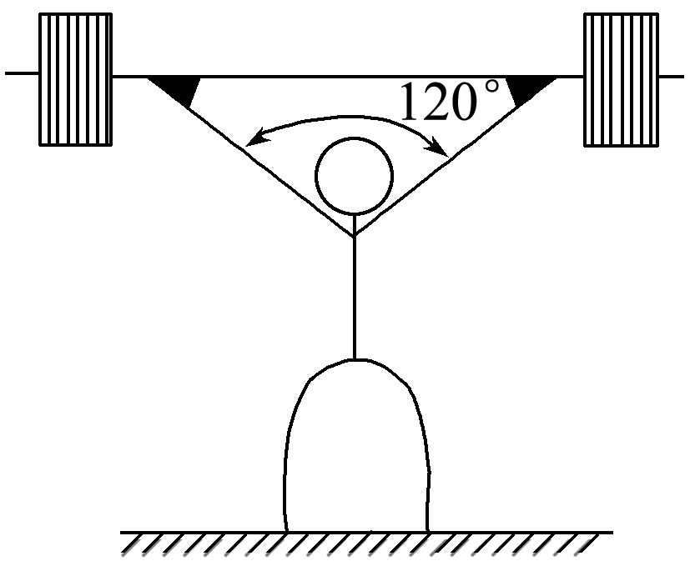
1、举重运动员在抓举比赛时，为了减小杠铃上升的高度和便于发力，抓握杠铃的两手间要有较大距离，使两臂上举后两臂间成钝角，手臂伸直后所受作用力沿手臂方向，一质量为75 kg的运动员，在举起125 kg的杠铃时，两臂成120°角，如图所示，则此时运动员的每只手臂对杠铃的作用力F及运动员对地面的压力N的大小分别为(g取10 m/s²)( )
A．F＝1 250 N，N＝2 000 N
B．F＝1 250 N，N＝3 250 N
C．F＝625 N，N＝2 000 N
D．F＝722 N，N＝2 194 N
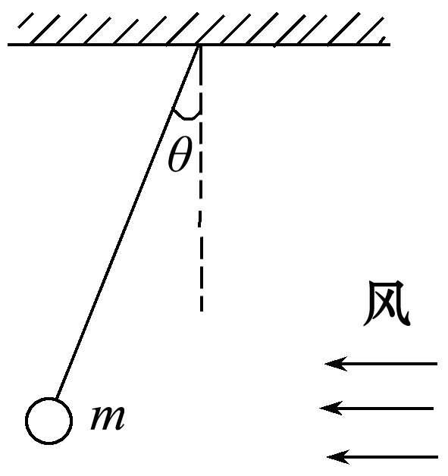
2、在科学研究中，可以用风力仪直接测量风力的大小，其原理如图所示．仪器中一根轻质金属丝，悬挂着一个金属球．无风时，金属丝竖直下垂；当受到沿水平方向吹来的风时，金属丝偏离竖直方向一个角度．风力越大，偏角越大，通过传感器，就可以根据偏角的大小指示出风力的大小，那么风力大小F跟金属球的质量m、偏角θ之间有什么样的关系呢？(试用三角形法和正交分解法两种方法求解)

3、如图所示，A、B两球完全相同，质量为m，用两根等长的细线悬挂在O点，两球之间夹着一根劲度系数为k的轻弹簧，静止不动时，弹簧位于水平方向，两根细线之间的夹角为θ，则弹簧的长度被压缩了( )
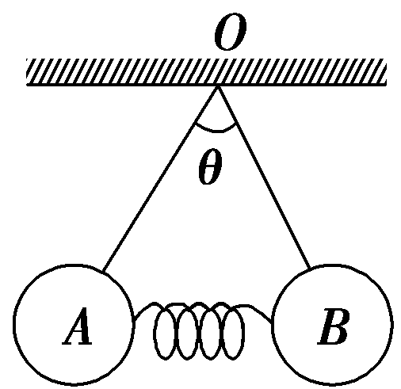
A.$\frac{mgtan θ}{k}$ B.$\frac{2mgtan θ}{k}$
C.$\frac{mgtan\frac{θ}{2}}{k}$ D.$\frac{2mgtan\frac{θ}{2}}{k}$

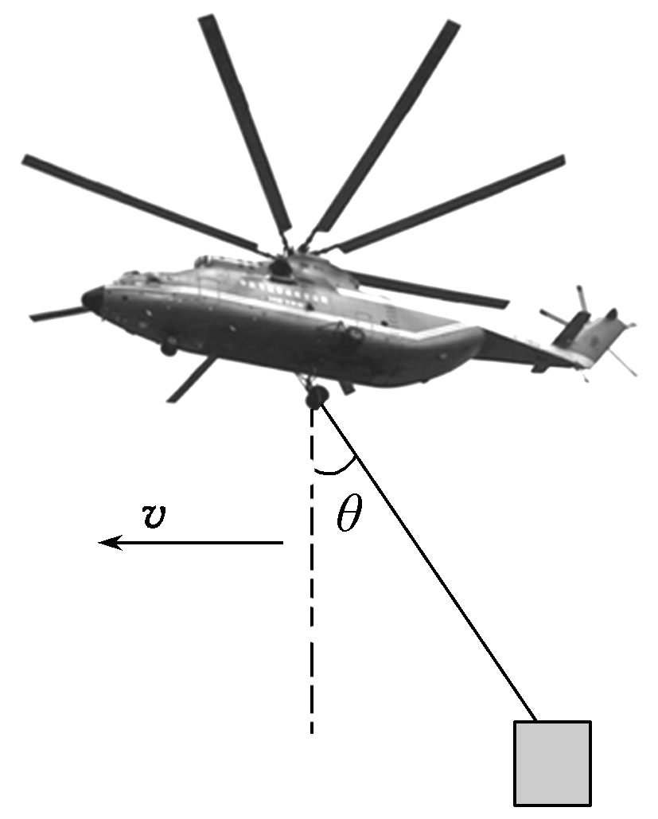
4、如图所示，在抗震救灾中，一运送救灾物资的直升飞机沿水平方向匀速飞行．已知物资的总质量为m，吊运物资的悬索与竖直方向成θ角．设物资所受的空气阻力为f，悬索对物资的拉力为T，重力加速度为g，则( )

A．f＝mgsin θ B．f＝mgtan θ
C．T＝$\frac{mg}{sin θ}$ D．T＝$\frac{mg}{tan θ}$

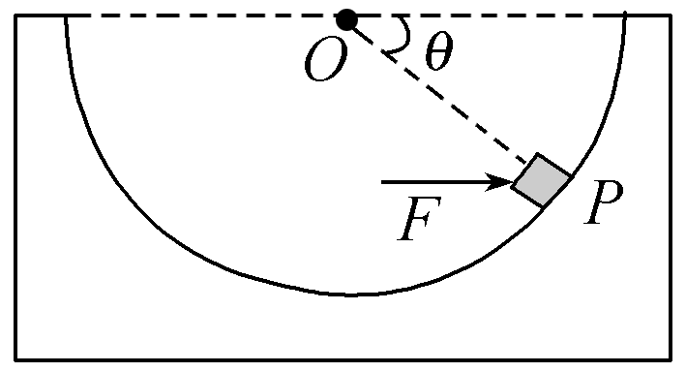
5、如图所示，光滑半球形容器固定在水平面上，O为球心．一质量为m的小滑块，在水平力F的作用下静止于P点．设滑块所受支持力为F_{N}，OP与水平方向的夹角为θ.下列关系正确的是( )
A．F＝$\frac{mg}{tan θ}$ B．F＝mgtan θ
C．F_{N}＝$\frac{mg}{tan θ}$ D．F_{N}＝mgtan θ
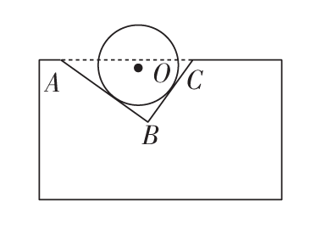
6、如图所示，楔形凹槽的截面是一个直角三角形ABC，∠CAB＝30°，∠ABC＝90°，∠ACB＝60°，在凹槽中放有一个光滑的金属球，当金属球静止时，其对凹槽AB边的压力为F₁，对BC边的压力为F₂，则$\frac{F2}{F1}$的值为( )
A.$\frac{1}{2}$ B.$\frac{\sqrt{3}}{4}$
C.$\frac{\sqrt{3}}{3}$ D.$\frac{2\sqrt{3}}{3}$
7、(多选)明朝谢肇淛的《五杂组》中记载：“明姑苏虎丘寺塔倾侧，议欲正之，非万缗不可。一游僧见之曰：无烦也，我能正之。”游僧每天将木楔从塔身倾斜一侧的砖缝间敲进去，经月余扶正了塔身。假设所用的木楔为等腰三角形，木楔的顶角为θ，现在木楔背上加一力F，方向如图所示，木楔两侧产生推力F_{N}，则
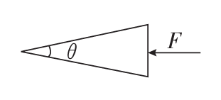
A．若F一定，θ大时F_{N}大
B．若F一定，θ小时F_{N}大
C．若θ一定，F大时F_{N}大
D．若θ一定，F小时F_{N}大
8、如图所示，光滑半球形槽固定在水平面上，O为球心。一质量为m的小滑块在水平力F的作用下静止于P点。设滑块所受支持力为F_{N}，OP与水平方向的夹角为θ，重力加速度为g。下列关系正确的是( )
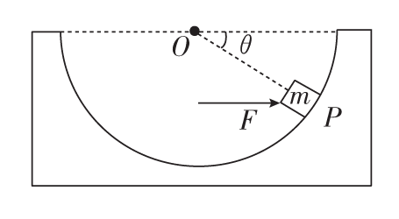
A．F＝$\frac{mg}{tanθ}$ B．F＝mgtanθ
C．F_{N}＝$\frac{mg}{tanθ}$ D．F_{N}＝mgtanθ
9、如图所示，轻弹簧两端分别固定质量为m_{a}、m_{b}的小球a、b，通过两根细线将小球吊在水平天花板上，已知两球均处于静止状态，两细线与水平方向的夹角均为α，弹簧轴线沿水平方向，以下说法正确的是( )
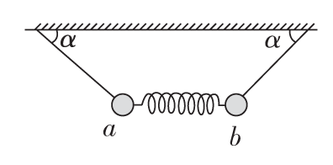
A．a球所受细线的拉力大小为m_{a}gsinα
B．a、b两球所受细线的拉力大小不一定相等
C．b球所受弹簧弹力的大小为m_{b}gtanα
D．a、b球的质量大小关系一定满足m_{a}＝m_{b}

力与平衡模型练2 平衡之合成法
参考答案
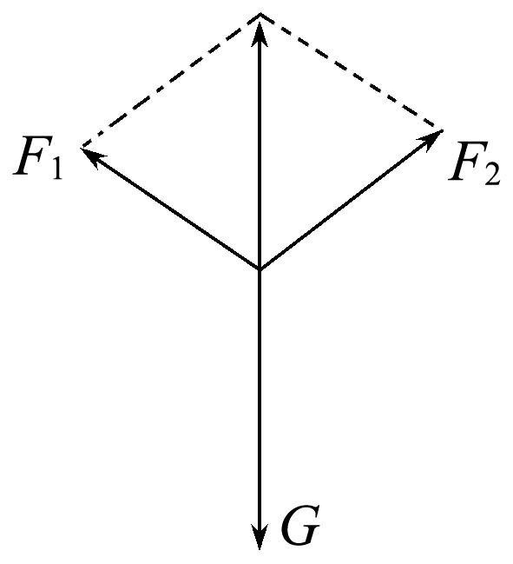
1、解析 分析杠铃受力如图所示，重力、人给的两个支持力，三个力的夹角均为120°，杠铃处于静止状态，合力为零．两臂作用力大小相等，并等于杠铃重力G，所以F₁＝F₂＝1 250 N．把杠铃和人看做整体，整体受重力、地面的支持力，且两力大小相等，N＝2 000 N.
答案 A
2、解析 取金属球为研究对象，有风时，它受到三个力的作用：重力mg、水平方向的风力F和金属丝的拉力T，如图甲所示．这三个力是共点力，在这三个共点力的作用下金属球处于平衡状态，则这三个力的合力为零，可以根据任意两力的合力与第三个力等大、反向求解，也可以用正交分解法求解．
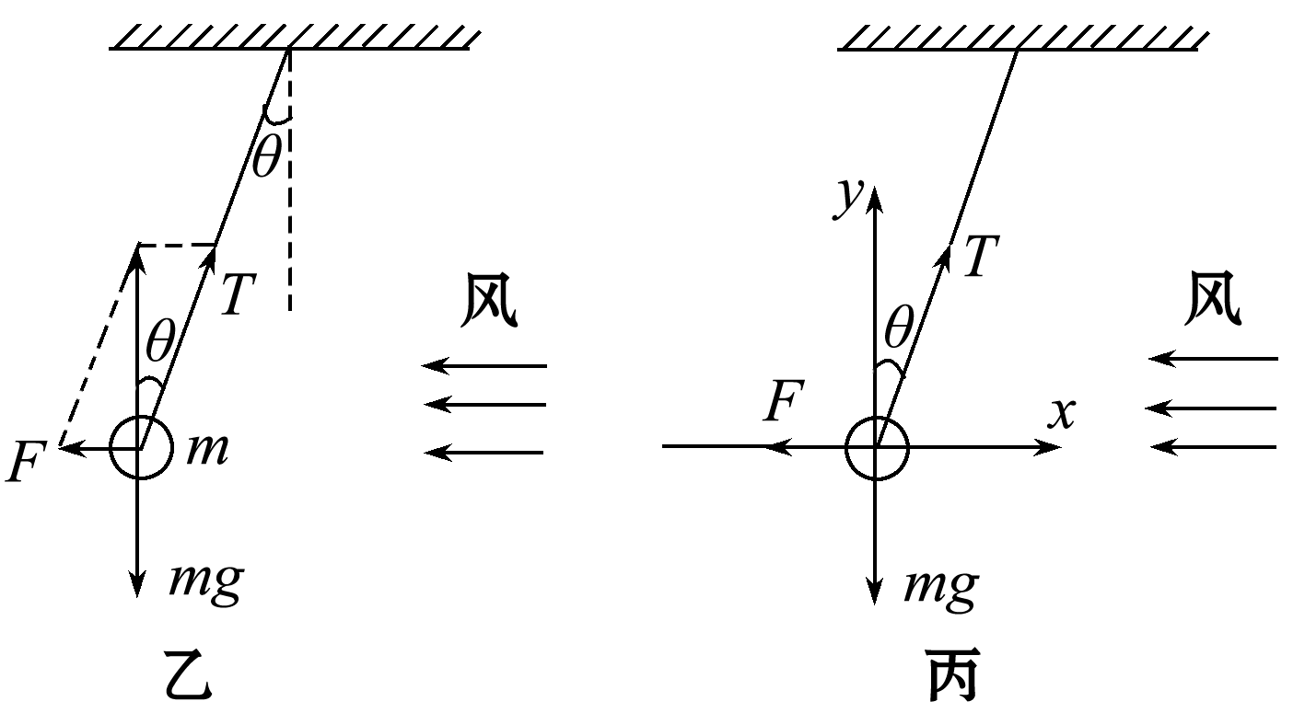
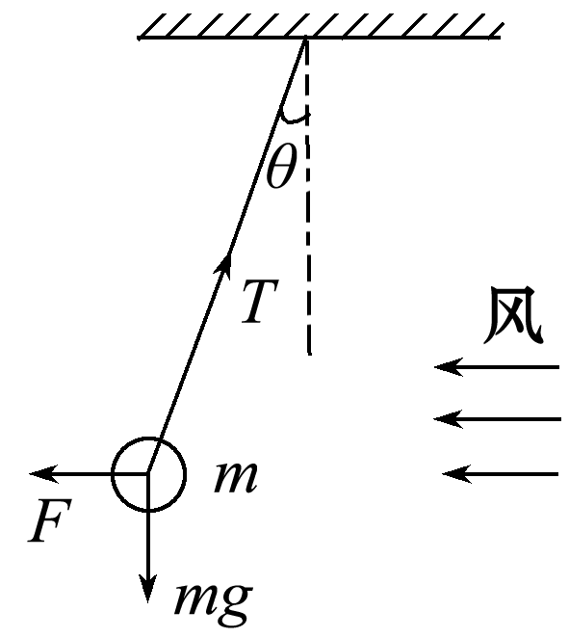
甲

法一 力的三角形法
如图乙所示，风力F和拉力T的合力与重力等大反向，由矢量三角形可得：F＝mgtan θ.
法二 正交分解法
以金属球为坐标原点，取水平方向为x轴，竖直方向为y轴，建立直角坐标系，如图丙所示．由水平方向的合力F_{合x}和竖直方向的合力F_{合y}分别等于零，即
F_{合x}＝Tsin θ－F＝0，F_{合y}＝Tcos θ－mg＝0，
解得F＝mgtan θ.由所得结果可见，当金属球的质量m一定时，风力F只跟偏角θ有关．因此，根据偏角θ的大小就可以指示出风力的大小．
答案 F＝mgtan θ
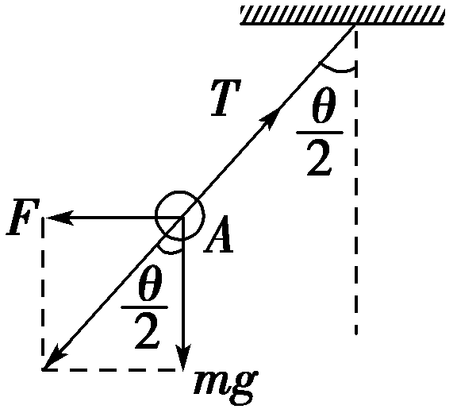
3、【解析】 对A球受力分析如图所示，由平衡条件得：F＝mgtan$\frac{θ}{2}$，又F＝kx，则x＝$\frac{mgtan\frac{θ}{2}}{k}$，故C对，A、B、D错.

【答案】 C

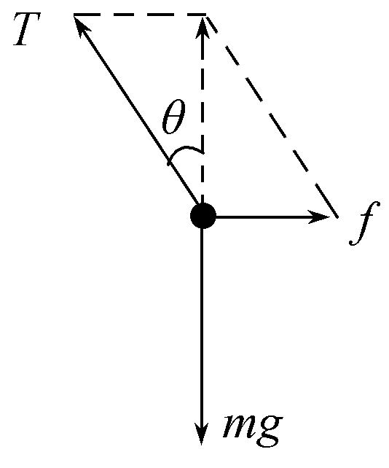
4、解析 取物资受力分析如图所示，由合成法解得T＝$\frac{mg}{cos θ}$ ，f＝mgtan θ.故B项正确．

答案 B

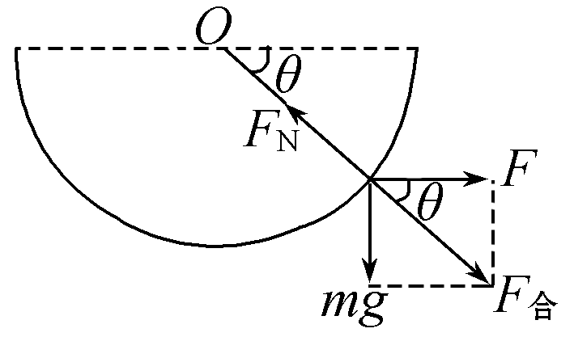
5、解析 对小滑块受力分析如图所示．根据三角函数可得F＝$\frac{mg}{tan θ}$，F_{N}＝F_{合}＝$\frac{mg}{sin θ}$，故只有A正确．
答案 A
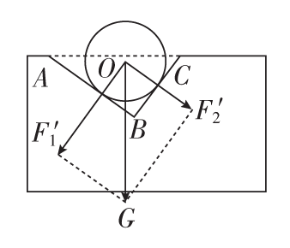
6、解析：金属球受到的重力产生两个作用效果，压紧AB面和压紧BC面，如图所示，将金属球所受的重力分解为压紧AB面的力F₁′和压紧BC面的力F₂′，又由题意知，F₁＝F₁′，F₂＝F₂′，故$\frac{F2}{F1}$＝tan30°＝$\frac{\sqrt{3}}{3}$，故C项正确。
答案 C
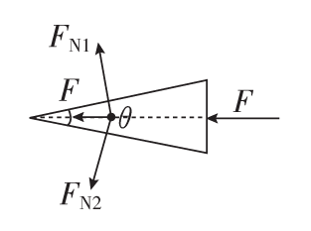
7、解析 木楔受到水平向左的力F，在两侧产生的推力如图所示，由于木楔是等腰三角形，所以F_{N}＝F_{N1}＝F_{N2}，F＝2F_{N}cos$\left(\begin{matrix}90°－\frac{θ}{2}\end{matrix}\right)$＝2F_{N}sin$\frac{θ}{2}$，故解得F_{N}＝$\frac{F}{2sin\frac{θ}{2}}$，所以F一定时，θ越小，F_{N}越大；θ一定时，F越大，F_{N}越大，故A、D错误，B、C正确。
答案 BC

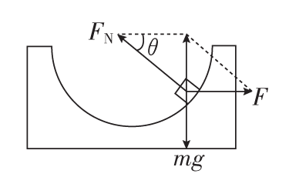
8、解析 以小滑块为研究对象进行受力分析，如图所示，将F_{N}与F合成，由三角函数得tanθ＝$\frac{mg}{F}$，即F＝$\frac{mg}{tanθ}$，A正确，B错误；sinθ＝$\frac{mg}{FN}$，即F_{N}＝$\frac{mg}{sinθ}$，C、D均错误。
答案 A

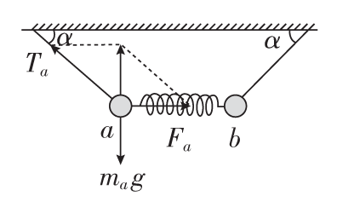
9、解析 如图所示，对a球进行受力分析，运用共点力平衡条件得：细线的拉力为T_{a}＝$\frac{mag}{sinα}$，弹簧的弹力F_{a}＝$\frac{mag}{tanα}$；对b球进行受力分析，结论相同，即T_{b}＝$\frac{mbg}{sinα}$，F_{b}＝$\frac{mbg}{tanα}$，又F_{a}＝F_{b}，故m_{a}＝m_{b}，T_{a}＝T_{b}，故A、B、C错误，D正确。

答案 D

